Задача по битовой сетке

Language: **Java**

**Frameworks/technologies** которые должны быть использованы: **Spring**, **JPA**, **Postgresql**.

Заявителю разрешается использовать любые сторонние библиотеки по своему выбору.

Задачи.

Представьте себе сетку (*grid*), в которой хранятся битовые строки (*bit strings*). Каждая строка состоит из 1 и/или 0 и не может содержать никаких других символов.

Одна строка занимает ровно одну ячейку сетки (*grid cell*). Ячейка (*cell*) может хранить ровно 1 или 0 строк. Все строки имеют ***одинаковую длину***. Рассмотрим сетку (*grid*), показанную ниже.

|  |  |  |
| --- | --- | --- |
| 10001100 |  | 11110000 |
|  |  | 11110010 |
| 10101100 |  |  |
| 10100100 |  | 11111111 |

Эта сетка (*grid*) состоит из **4-х** строк (rows) и 3-х столбцов (***columns***). Некоторые ячейки (***cells***) содержат строки. Каждая строка содержит ровно ***8 символов***.

Теперь нужно ответить на следующий вопрос. Для данного столбца (***column***), каков самый **длинный** общий префикс строк, хранящихся в этом столбце (***column***)?

1. Для приведенной выше сетки (*grid*) ответом для первого столбца будет "10".

2. Ответом для второго столбца будет пустая строка.

3. Ответом для третьего столбца будет "1111".

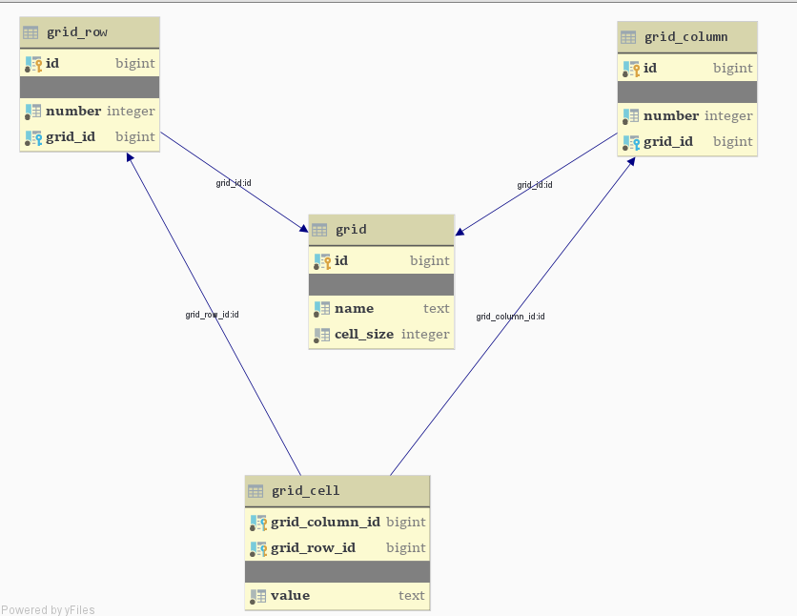

Ваша задача - создать API, который выполняет следующие операции.

1. Создайте сетку (*grid*) с заданным именем (**name**) и заданным размером ячейки (cell_size)(длина строк, которые она хранит).

**CREATE TABLE** grid (  
 id **BIGSERIAL PRIMARY KEY,  
 name TEXT NOT NULL,** cell_size **INT NOT NULL CHECK** (cell_size **BETWEEN 0 AND 100000**)  
)**;**

Имя (**name**) не должно быть пустым и **должно состоять** от 1 до 200 символов. размер ячейки (cell_size) должен быть **положительным целым числом**, не превышающим 100_000.

Вновь созданная сетка (*grid*) должна быть размером 1x1, т.е. содержать ровно одну строку и один столбец.

(The newly created grid must be of size 1x1, i.e. it must contain exactly one row and one column.)

? Непонятно. Ведь после создания. таблица Grid будет выглядеть вот так:

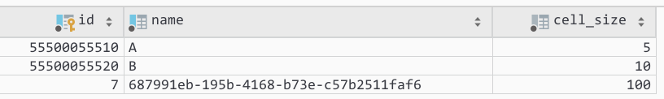

1. Обновите имя полученной **Grid**. (Update the name of the given grid.)
2. Удалите заданную grid. Все хранящиеся данные этой grid , также должны быть удалены.
3. Получите список всех grids.
4. Вставьте new column, который должен следовать после **заданного** column. The column должен быть назначен с правильным number.

Например, если новый column вставляется после column , имеющим number=5, тогда создаваемый должен иметь number= **6**.

1. Удалите заданный **column**.
2. Для заданного **row**, нужно получить наиболее длинный *common prefix* (*longest common prefix*).
3. Установите заданное (nullable -> «обнуляемое») значение (value) в заданную ячейку (cell). Поле value должно быть правильной битовой строкой (***bit string***) согласно размеру ячейки сетки (значение cell size, указанное в поле таблицы grid)